Departamento de Engenharia Elétrica e de Computação

SEL 455 – Laboratório de Sistemas Digitais

Profa. Luiza Maria Romeiro Codá

PRÁTICA Nº3

“CIRCUITOS SEQUENCIAIS: CONTADORES”

1.. Objetivos:
- Verificar o funcionamento de circuitos que utilizam Flip-flop como contadores :
- Analisar as saídas dos contadores como divisores de frequência
- Identificar as diversas configurações dos Flip-flops nos circuitos comerciais.

2. Lista de Material:
- CIs: 7400, 7490, 7493( podendo ser LS ou outra letra qualquer).
- Resistores: 1 k∧
- Chave H-H
- Painel lógico
- Voltímetro.

Observação: informações sobre os CIs se encontram na pasta Componentes

3. Procedimento Experimental:

3.1. Contador binário:

3.1.1 Ligue convenientemente o CI 7493, como mostra a Figura 1, para a contagem em binário (pinagem do 7493 na pasta: componentes-TTL-7490). Ligue suas saídas ao display do painel, através do leds L0, L1, L2 e L3.
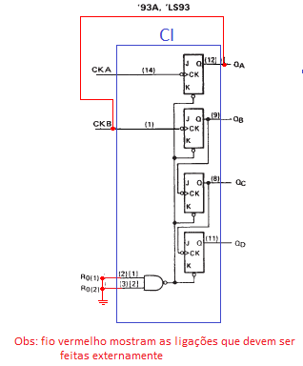
Figura 1 Esquema em blocos de um contador binário assíncrono.

3.1.2 Coloque na entrada Clk_{A} o clock do painel (1Hz ou 10Hz), e verifique os valores do display. Responda na folha de resposta o que visualizou no display

3.1.3. Retirar o clock do painel da entrada Clk_{A} do contador, e utilize a chave H-H para dar pulsos na entrada de clock. As extremidades da chave devem estar ligadas uma delas no nível “0”, a outra no nível “1” e o pino do meio ligado na entrada Clk_{A} do contador. Observe que a contagem não é sequencial, porque ocorre uma oscilação (ruído) mecânica da chave quando se faz a troca de posição da mesma de ‘0’ para ‘1’ ou vice-versa. Essa oscilação é interpretada pela porta como pulsos extras na entrada, até essa chave estabilizar.

3.1.4 Passe a chave H=H para o circuito eliminador de ruído, montado no protoboard, mostrado na Figura 2. O circuito eliminador de ruído montado utiliza um CI 74LS00 com a configuração mostrada na Figura 3. Ligue a saída Q desse circuito na entrada do clock e verifique os números mostrados no display.

Figura 2 Circuito Montado do eliminador de ruído de chave
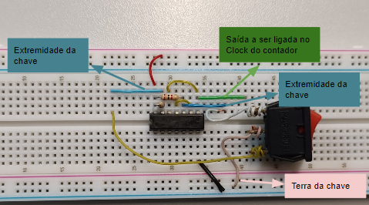

Figura 3 Diagrama do eliminador de ruído de chave.
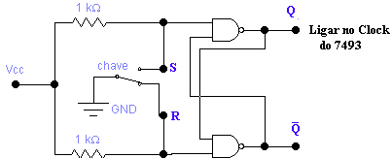

3.1.5 Explique o funcionamento do circuito da Figura 3 por meio da tabela verdade do do FFRS, mostrada a seguir:

S | R | Q
0 | 0 | proibido
0 | 1 | 1
1 | 0 | 0
1 | 1 | Qa

Obs: Qa é o estado anterior

3.1.6 Coloque na entrada Clk_{A} o clock do painel (1KHz) Verifique, no osciloscópio do as formas de ondas de cada saída do contador em relação ao clock.

3.1.7 O que acontece com a frequência das saídas? Todas as saídas podem ser utilizadas como divisores de frequência? (Não desmonte esse circuito!!!).

3.2 Contador Decimal:

3.2.1 No protoboard modifique a ligação do 7493 para que ele funcione como um contador decimal. Utilize agora o clock do painel na frequência 1Hz. E visualize o display.

3.2.2 Utilizando uma frequência do clock do painel de 1KHz, observe as saídas do 7493 como contador decimal no analisador lógico do osciloscópio. Salve as imagens e inclua no relatório.

3.2.3 Verifique quais saídas do item 3.2.2 (7493 funcionando como contador decimal) podem ser usadas como divisor de frequência.

3.3 Contador até 99:

Acrescente mais um contador, agora um contador decimal, o CI 7490 e, o ligue convenientemente ao 7493 do item anterior para que possam contar até 99. Mostre no display a contagem.

- 4. Bibliografia:
- Bignell,J. W.& Donovan, R. L.” Eletrônica Digital-Lógica Seqüencial”. Ed Makron Books
- Fregni, E. & Saraiva, ª M., “ Engenharia do Projeto Lógico Digital”, Ed. Edgard Blücher Ltda.
- Tocci, J. R. , “Sistemas Digitais- Princípios e Aplicações
- Roteiro de Teoria e Prática do Módulo Digital Avançado 8810 DATAPOOL

Departamento de Engenharia Elétrica e de Computação

SEL 455 – Laboratório de Sistemas Digitais I

Profa. Luiza Maria Romeiro Codá

FOLHA DE RESPOSTAS : PRÁTICA Nº 3

NOTA:

“CIRCUITOS SEQUENCIAIS: CONTADORES”

TURMA: DATA:

NOMES: Nº USP

3.1 Contador Binário 7493:

3.1.2 Visualização no display:

3.1.3 Por que a contagem não é sequencial quando utilizada uma chave H-H comum?

3.1.4 Montagem do Eliminador de ruído de chave H-H

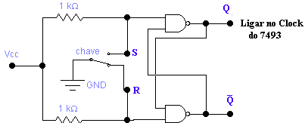

3.1.5 Funcionamento do circuito do item 3.1.4(Figura 2) em termos do funcionamento do FFRS:
Resp:

3.1.7 Formas de ondas das saídas do contador binário em relação ao clock (analisador lógico do osciloscópio)

3.1.8 O que acontece com a frequência das saídas do item 3.1.7? Todas as saídas podem ser utilizadas como divisores de frequência?
(Não desmonte esse circuito!!!).

Resp:

3.2 Contador Decimal:
3.2.1 Montagem do contador Decimal:

3.2.2 Formas de ondas das saídas do contador decimal(7493) em relação ao clock(analisador lógico do osciloscópio). Coloque as imagens no relatório.

3.2.3 Quais saídas do item 3.2.2 podem ser usadas como divisoras de frequência:

3.2.4 Montagem do Contador até 99 usando os CIs 7493 e 7490:

